杀毒软件安装配置说明

第一步:运行浏览器，下载适合自己操作系统的版本。（注:64位windows系统的杀毒软件有二个版本，一个是只有杀毒功能的EAV，一个是带网络防火墙的ESS，请根据自己的需求下载。）
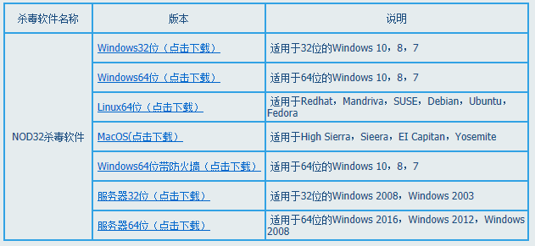
第二步：双击下载的安装包安装杀毒软件到自己的机器（下面以ESS带防火墙的杀毒软件安装为例，其他版本大同小异）。
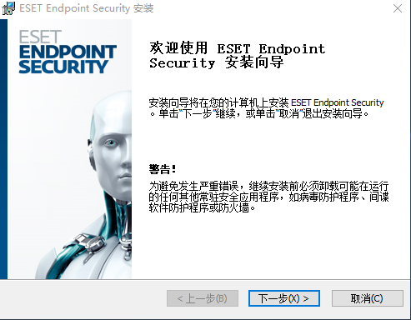
安装模式选择典型
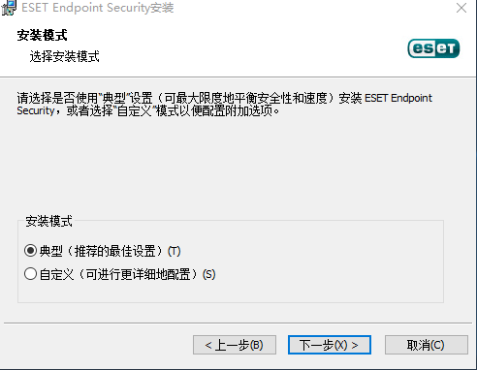
自动更新选项选择“以后再设置用户名和密码”
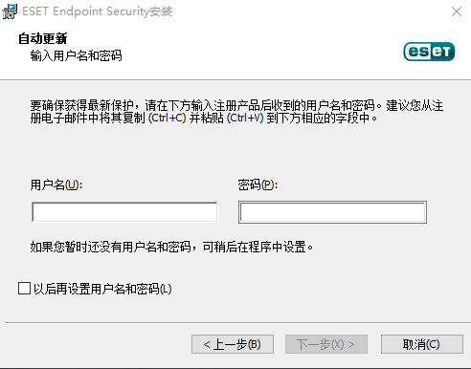
下一步提示“检测潜在不受欢迎的应用程序”选启用
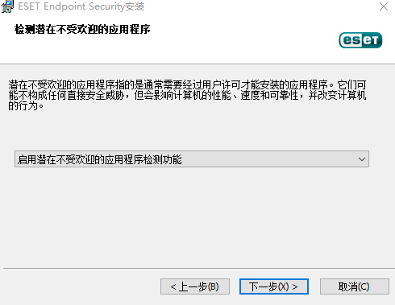
点击安装后开始安装。
第三步：正常安装完成后点右下角的箭头弹出常驻软件图标栏，双击NOD32杀毒软件的图标
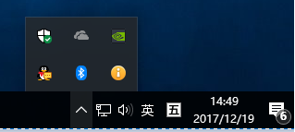
选择设置进入高级设置
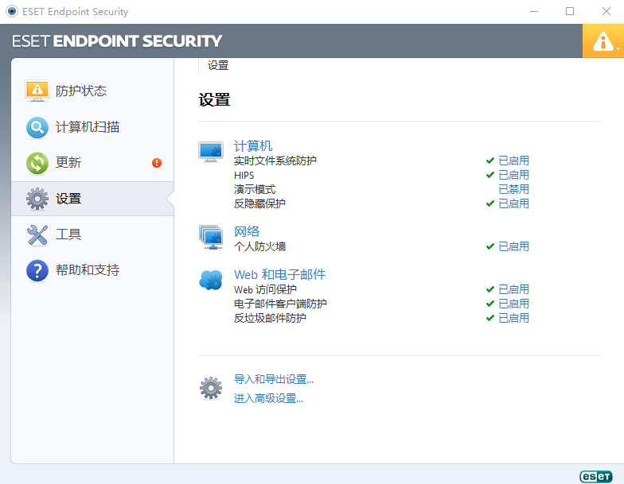
再选择“更新”的常规设置，点击编辑，在更新服务器框内输入职院的更新服务器地址：http://nod32.lszyxy.edu.cn:2221,点击添加后确定。
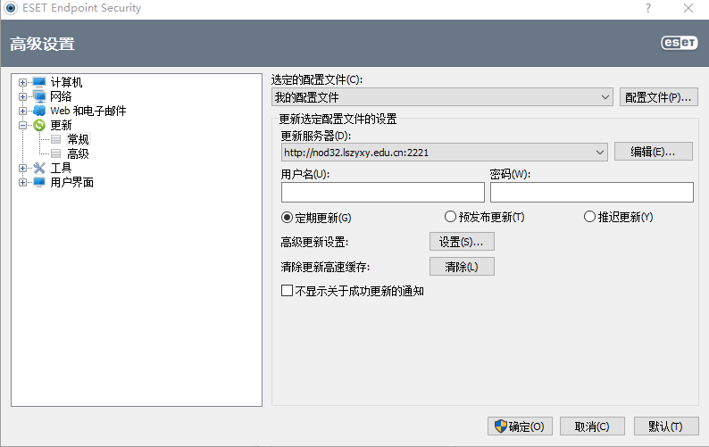
选择确定后回到主界面，再点更新项目下的更新病毒库，如设置无误会正常下载最新的病毒库，至此安装结束。
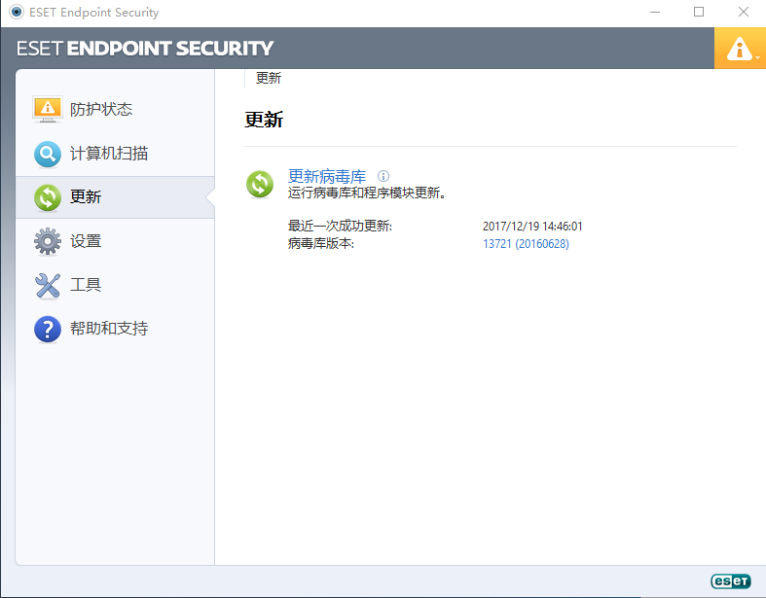
安装完成后软件无需干预，它会自动下载更新病毒库并保护你的机器。

教务处（信息中心）
2017年12月19日

